TestNG test các method được chọn trong class

Convert testNG file

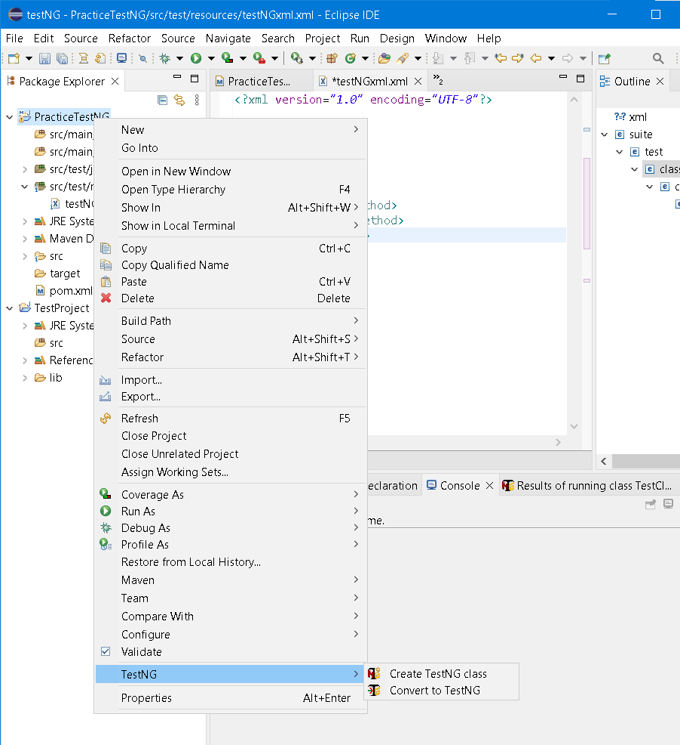

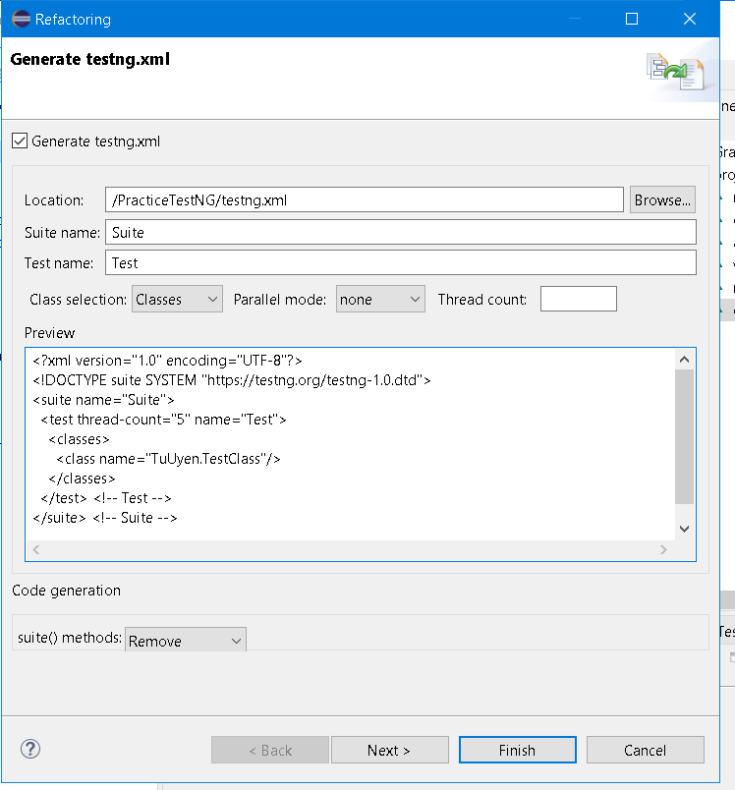

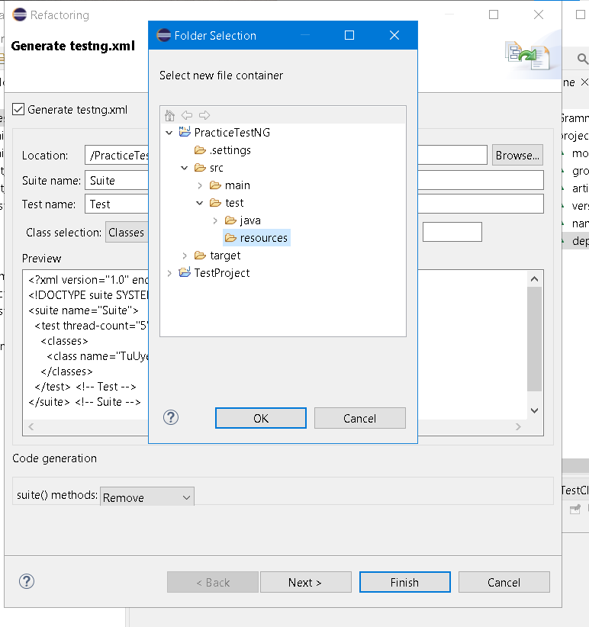

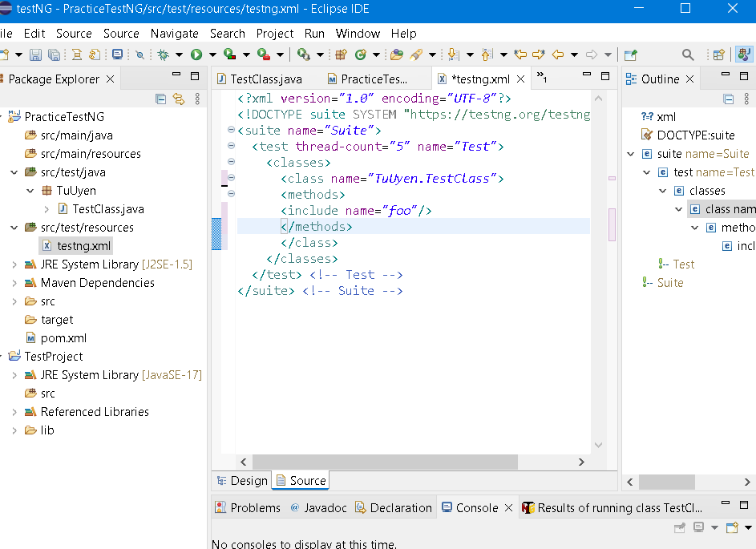

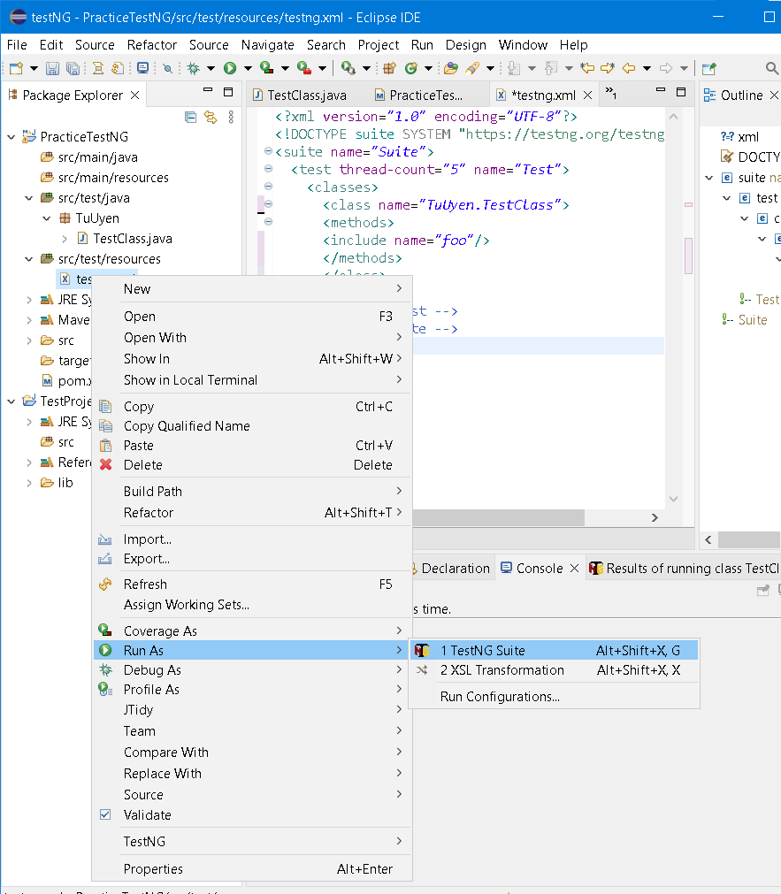

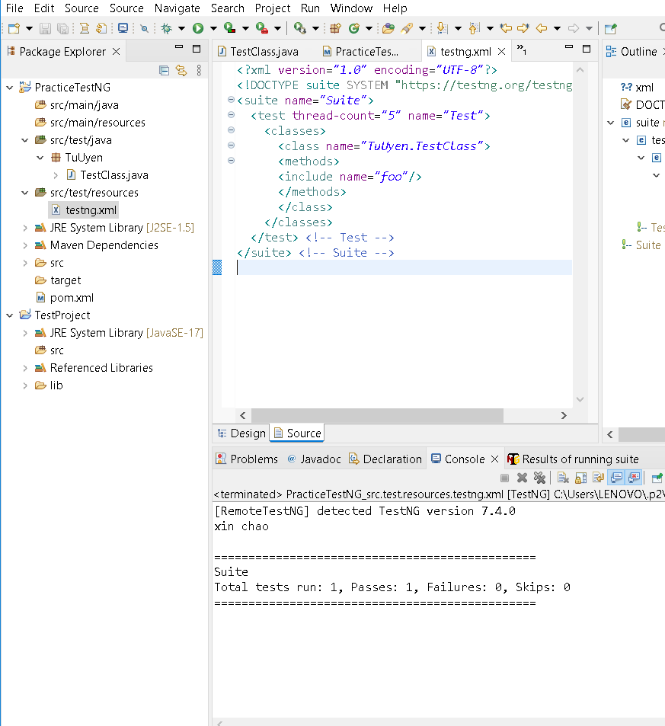

Assert

Hard assertion ? ==> dừng luôn câu lệnh

Soft assertion? ==> nếu có lỗi thì vẫn ghi nhận, quá trình chạy vẫn tiếp tục

Difference ?

How to use sort assertion?

<https://www.geeksforgeeks.org/hard-assert-vs-soft-assert/>

Annotation? ==> annotation là một dạng siêu dữ liệu có thể được thêm vào mã nguồn java

Sử dụng Java 1.5 (jdk 5) trở lên

* @Test
* @BeforeSuite
* @BeforeTest
* @BeforeClass
* @BeforeMethod
* @Test
* @AfterMethod
* @AfterClass
* @AfterTest
* @AfterSuite